Приложение №3
Техническое задание
1. Объект закупки:
№ п.п. | Наименование  Фотография, макет, эскиз носят информативный характер (допускается изменение внешнего вида по согласованию с Заказчиком) | Описание объекта закупки | Кол-во, шт.
1 | Вспомогательные средства для тренировки голоса и тренировки речи (Умное зеркало)  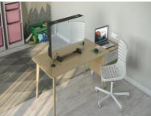 | Конструкция "Умное зеркало": наличие  Встроенное оборудование: монитор, видеокамера, колонки, микрофон;  Программное обеспечение на USB-флешке: наличие  Внешний микрофон: наличие  Методическое пособие: наличие  Руководство пользователя: наличие  HDMI кабель: наличие  USB кабель: наличие  Кабель питания: наличие | 1
2 | Вспомогательные средства для тренировки голоса и тренировки речи (Речевой тренажер)  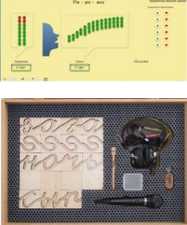 | Программное обеспечение по коррекции речи на флэш-накопителе: наличие  Методическое пособие по развитию и коррекции речи под редакцией Гуцул А.А. : наличие  Наушники: наличие  Микрофон: наличие  Площадки с буквами: не менее 72шт.  Площадки с «извилинами»: не менее 28шт.  Металлические шарики: не менее 50 шт.  Рамка из прозрачного оргстекла: наличие  Ручка-магнит: наличие  Тренажер позволяет контролировать с помощью зрения и слуха фонетические элементы речи:  силу и длительность речевого выдоха интенсивность звука слитность и раздельность произнесения слов и слогов проработку звонких и глухих согласных звуков | 1
3 | Вспомогательные средства для обучения ходьбе (тренировки) (Беговая дорожка)  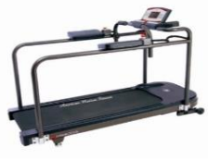 | Реабилитационная беговая дорожка с удобный управлением, с наличием боковых и  фронтальных регулируемых поручней и низкой стартовой скоростью: соответствие  Скорость (км/ч): не менее 0,1-12 (шаг не более 0,1)  Транспортировочные колеса: наличие  Мощность двигателя (л.с.): не менее 1,85  Пиковая мощность двигателя (л.с.): не менее 4  Измерение пульса: Пульсометры на поручнях  Консоль: Большой ж/к дисплей,  Показания консоли: время, скорость, дистанция, калории, пульс  Количество программ: не менее 9  Размер в рабочем состоянии (Д*Ш*В): не менее 165*82-99*108-127 см  Вес нетто: не менее 83 кг  Максимальный вес пользователя: не менее 120 кг  Размер бегового полотна (см): не менее 127,7*40,6  Регулировка угла наклона: автоматическая  Компенсаторы неровностей пола: наличие  Пульт управления: наличие  Особенности: Боковые поручни, регулируемые по высоте: наличие  фронтальные поручни, регулируемые по высоте: наличие | 2
4 | Устройства для тренировки рук, тренировки туловища и тренировки ног (Велотренажер)  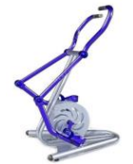 | Тип: Велотренажер для восстановления  Механический рычажный велотренажер для восстановления опорно-двигательного аппарата. Предназначен: для реабилитации лиц,  перенесших инсульт, а также для разработки мышц и суставов ног и рук после травм.  При вращении руками рукоятей вращаются педали для ног, а также при движении  педалей ногами - вращаются рычаги.  Предусмотрено: не менее 3 уровня регулировки амплитуды вращения.  Занятия на тренажере возможно производить в положении сидя на стуле или в кресле-коляске: соответствие | 2
5 | Вспомогательные средства обучения родному языку (Электронный звуковой плакат Азбука Жукова)  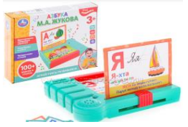 | Викторина с говорящими карточками в комплекте для освоения навыков чтения.  Слогов, звуков и стихов: не менее 100  Двусторонних говорящих карточек: не менее 16  Учим буквы и слоги: наличие  Читаем стихи и слова: наличие  Размеры игрушки: не менее 15.5х12х2.5 см.  Материал: пластмасса, элементы из металла.  Работает от батареек | 2
6 | Вспомогательные средства обучения музыкальному искусству (Набор перкуссии 10 пр.)  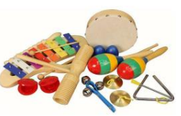 | Набор перкуссии: не менее 10 предметов  В комплекте: металлофон (не менее 8 нот),  Маракасы: не менее 2шт.,  Кастаньеты: не менее 2шт.,  Тамбурин: не менее 1 шт.,  шейкер `яйцо`: не менее 2шт.,  цимбалы: не менее 2шт.,  гуиро: не менее 2шт.,  треугольник: не менее 1шт.,  джингл-стик: не менее 1шт.  Состав: дерево, металл, текстиль, пластик | 1
7 | Вспомогательные средства для тренировки и обучения способности ориентироваться (Электронный звуковой плакат Живая география)  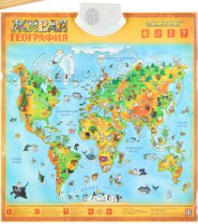 | Электронный звуковой плакат Живая География Размеры плаката: не менее 53х58.5 см.  Работает: от батареек  Регулируемая громкость: наличие  Материалы: полимерная плёнка, пластик. | 2
8 | Вспомогательные средства для тренировки и обучения способности ориентироваться (Светофор ПДД)  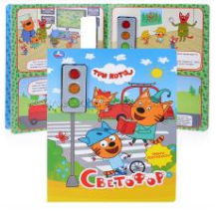 | Назначение: В игровой форме ребенок легко усвоит новую информацию и запомнит цвета светофора, правила безопасности и дорожные знаки. Любимые персонажи сделают обучение ещё более интересным.  Книжка сделана из плотного картона.  Формат: не менее 230х302 мм.  Объём: не менее 10 стр.  Материал: картон, пластмасса.  Работает: от батареек типа LR44 (в комплекте). | 2
9 | Кукольный театр  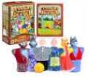 | Тип: Кукольный театр Колобок  Материал игрушки: Текстиль пластик  Состав набора: Куклы-перчатки: не менее 7 шт. (колобок, дед, бабка, медведь, заяц, волк, лиса), сценарий сказки.  Размер куклы: не менее 26 см,  Голова: не менее 8 см. | 4
10 | Пальчиковый театр  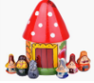 | Тип: Пальчиковый театр  Набор: из не менее 25 персонажей  Материал: дерево  Коробка: наличие | 4
11 | Набор для спортивных игр  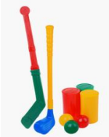 | В наборе:  Не менее 3 цилиндров, высотой не менее 15 см., диаметр не менее 7.5 см.;  Не менее 3 шара, диаметр: не менее 7 см.;  Клюшка хоккейная, длина не менее 68 см.;  Клюшка для гольфа, длина: не менее 58 см.  Материал: пластмасса | 2
12 | Скакалка  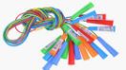 | Тип: Скакалка  Длина: не менее 1,8 м  d шнура: не менее 4мм | 12
13 | Мяч   | Тип: Мяч  Диаметр: не менее 200 мм  Материал: ПВХ  Тип: Детские мячи  Окрашивание: ручное | 4
14 | Устройства для тренировки рук, тренировки туловища и тренировки ног (Тренажер мозжечковой стимуляции Бильгоу)  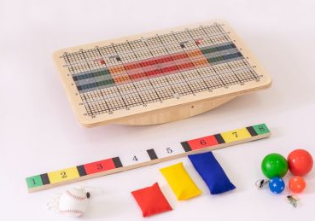 | Тренажер мозжечковой стимуляции Бильгоу  Размеры: в упаковке не менее 700х460х80 мм.  Вес: не менее 4,7 кг.  В комплекте:  - балансировочная доска (цветная, покрытие противоскользящее);  - планка для отбивания;  - мяч-маятник;  - мешочки с крупой: не менее 3 шт.;  - кинезиологические мячи: не менее 2 шт.;  - каучуковые мячи-прыгуны: не менее 2 шт., с фиксацией;  - инструкция;  - ключ для регулировки, методика.  Тренажер позволяет выполнить не менее 40 упражнений по методике Бильгоу. | 2
15 | Наборы букв, символов (алфавит магнитный)  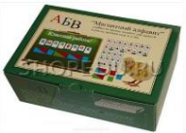 | Комплект на магнитах: не менее 400 карточек  Размер карточек: не менее 7х10 см с изображением цветных букв русского алфавита и карточек-схем для фонетического разбора слова и графического анализа;  КАРТОЧКИ: печать на высококачественном чистоцеллюлозном мелованном картоне  (белый/белый) плотностью не менее 250 г/м2, с применением полноцветной офсетной  печати; ДВУХСТОРОННЕЕ покрытие пластиковой пленкой (не менее 13 мкр). Лицевая сторона карточки покрыта матовой ламинационной пленкой, для исключения бликов и лучшего зрительного восприятия. Каждая карточка имеет скругленные углы для обеспечения безопасности и долговечности в использовании.  УПАКОВКА «коробка»: отвечает требованиям долгосрочного хранения, выполнена из  кашированного и ламинированного 2-х-слойного микро-гофрокартона, с ячейками для  распределения карточек.  МАГНИТ: м/винил не менее 0,7 мм, с клеевым слоем; размер 1 штуки: не менее 2х2 см | 2
16 | Наборные панели (наборное полотно)  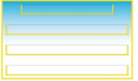 | Наборное полотно  Материал: ПВХ-пластик толщиной не менее 3мм, ПВХ-пластик не менее 0,5мм (прозрачный), плёнка цветная самоклеющаяся  Комплект: не менее 1 ячейка для листов не менее 420х50 и не менее 3 ячейки для листов не менее 560х50мм  Размер: не менее 600x400мм | 2
17 | Тренажер для пальцев и кистей рук (Тренажер лабиринт для разработки моторики рук)  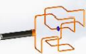 | Тренажер для пальцев и кистей рук: тренажер лабиринт для разработки моторики рук  Размеры: не менее 380х160х148 мм.  Материалы: сталь, ПВХ | 2
18 | Устройства для тренировки рук, тренировки туловища и тренировки ног (реабилитационный тренажер степпер)  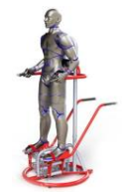 | Реабилитационный тренажер степпер Упражнения на тренажере позволяют создать кардионагрузку, осуществлять разработку тазобедренных суставов, восстанавливать  двигательные функции ног, предназначен для разработки контрактур коленных и тазобедренных суставов. Тренажер оборудован рукоятями для возможности помощи со  стороны сопровождающего лица или медперсонала.  Конструкция неразборная.  Материалы: Сталь (рама не менее 60х40мм, не менее 50х50 мм, стенка не менее 2 мм; поручни не менее 34 мм, стенка не менее 2 мм) с порошковым покрытием.  Все торцы труб закрыты пластмассовыми заглушками. | 2
19 | Приспособление для надевания обуви (крюки/трости-рукоятки для одевания и раздевания)  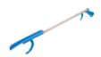 | Тип: Приспособление  Назначение: для надевания обуви  Материал: пластмасса  Длина: не менее 70 см | 2
20 | Кресло-коляска с односторонним ручным приводом  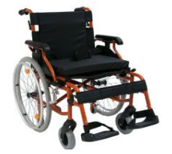 | Тип: Кресло-коляска инвалидная механическая  Рама: Легкая алюминиевая  Складная конструкция: соответствие  Ремень безопасности: соответствие  Дополнительная съемная мягкая подушка на сиденье: наличие  Ручки для сопровождающего лица регулируются по высоте: соответствие  Откидные подлокотники с регулировкой высоты: наличие  Быстросъемные задние колеса: соответствие  Светоотражатели (катафоты): наличие  Антиопрокидыватели: наличие  Съемные транзитные колеса: наличие  Съемные подножки с ремешками для фиксации стоп: наличие  Мягкая поддержка для голеней c регулировкой положения относительно колеса: наличие | 2
21 | Кресло-коляска с электроприводом и ручным управлением  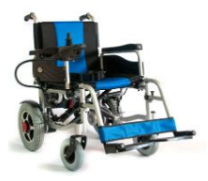 | Электропривод: наличие  Складная конструкция: соответствие  Стальная рама: наличие  Откидные подлокотники: наличие  Пульт управления: наличие  Ремень безопасности: наличие  Складная спинка: наличие  Карман для личных вещей: наличие  Отстегивающиеся подушки: наличие  аккумуляторная батарея: наличие  Пневматические задние колеса: наличие  Литые, толстые передние колеса: наличие  Антиопрокидыватели: наличие  Съемные подножки: наличие  Упор для голеней: наличие  Стояночные тормоза: наличие | 2
22 | Вспомогательные средства для тренировки голоса и тренировки речи (Профессиональный стол логопеда)  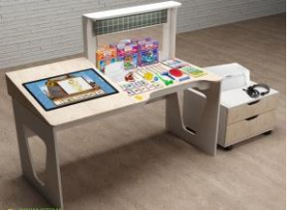 | Тип: Профессиональный стол логопеда.  Состав профессионального стола логопеда:  1. Специализированный стол с функциональной столешницей: наличие  2. Компьютер: наличие  3. Сенсорная панель: наличие  4. Специализированная клавиатура с большими кнопками и накладкой: наличие  5. Тумба для хранения: наличие  6. Встроенный стол для рисования песком: наличие  7. Зеркало с подсветкой и шторкой: наличие  8. Наушники с микрофоном: наличие  9. Набор логопедических картинок (комплекты по не менее 30 шт.): наличие  10. Пособие "Логопедический массаж" Акименко В.М.: наличие  11. Пособие "Игровая артикуляционная гимнастика. Возраст 3 - 7 лет": наличие  12. Пособие "Весёлая пальчиковая гимнастика". Упражнения для развития мелкой моторики: наличие  13. Веселая артикуляционная гимнастика: не менее 1шт.  Логопедический зонд "Рогатка": не менее 1шт.  Комплект постановочных зондов: не менее 1шт.  Бокс для "замачивания" логопедических зондов: наличие  Массажеры специализированные: наличие  Тренажеры: наличие.  Мячик массажный логопедический: наличие.  Резиновый муляж ротовой полости для логопедических занятий: наличие.  Программный интерактивный логопедический: наличие.  Программный комплекс по коррекции речи: наличие.  Оснащенный компьютером, мультисенсорной панелью, МФУ: наличие | 1
23 | Конструкция для поддержки человека в стоячем положении (вертикализатор, опора функциональная для стояния детей-инвалидов)  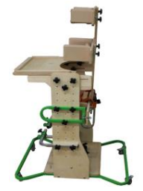 | Опора функциональная для стояния детей-инвалидов  Рост пользователя, в диапазоне: не менее 100-150 см.  Максимальный рекомендуемый вес пользователя, кг: не мене 55  Высота от стоподержателей до столика, см: не менее 74-104  Габариты опоры (ДхШхВ), см: не менее 80х68х117  Габариты опоры в упаковке (ДхШхВ), см: не менее 87х72х117  Вес изделия, кг: не менее 22  Комплектация:  металлическое колесное основание, площадка для стоп с пластиковыми стоподержателями,  назависимо регулируемые коленоупоры, столик,  грудная и бедренная обоймы на "дверце", ремни для крепления тела, грудные упоры-ограничители, бедренные упоры-ограничители, съемный абдуктор, съемный подголовник: наличие | 1
24 | Вспомогательные средства для обучения (тренировки) ходьбе (Детский спортивный инвентарь-тренажер ходунки для детей с ОВЗ)  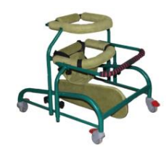 | Ходунки с дополнительной фиксацией (поддержкой) тела, в том числе для больных с ДЦП, ОХД-317 или эквивалент.  Ходунки представляют собой разборную металлическую раму с двумя стойками на колесном основании с 4-мя поворотными колесами, оснащенными стояночными тормозами, на раму установлены: разделитель ног, бедренная обойма, ручка, грудная обойма, поддерживающие трусики.  Рост пользователя, диапазон, см: не менее 80-115  Максимальный вес пользователя, кг: не менее 35  Габариты изделия без упаковки (ДхШхВ), см: не менее 73х59х52  Вес изделия в упаковке, кг: не менее 12  В конструкции предусмотрены следующие регулировки:  регулировка высоты грудной обоймы: наличие  регулировка высоты ручки и бедренной обоймы: наличие  регулировка положения ручки: наличие  регулировка высоты съемных поддерживающих трусиков: наличие | 2
25 | Расчески и щетки для волос (Набор расчесок - Расческа для инвалидов с длинной ручкой, Расческа массажная на длинной ручке)  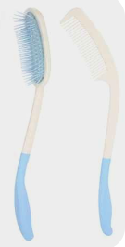 | Набор из: не менее 2 шт.  Ручка: длинная не скользящая  Длина: не менее 38 см  Материал: пластик | 2
26 | Ремни безопасности, пояса и привязные ремни для поддержания устойчивости тела (Комплект мягких ремней-фиксаторов для руки, для ноги, для грудины, для бедер)  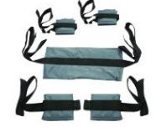 | Фиксирующие ремни имеют прочные крепления для удобной и быстрой фиксации на нужной длине peмня.  В комплект входят:  Ремень для фиксации рук не менее 2 шт.  Ремень для фиксации ног: не менее 2 шт.  Ремень фиксирующий бедренный: не менее 1 шт. | 2

2. Место поставки товара: 625503, Россия, Тюменская обл., Тюменский р-н, п. Московский, ул. Озерная, 7

3. Срок поставки товара: не позднее 31.10.2022г.
4. Требования к товару:
4.1. На момент передачи Заказчику Товара, последний должен принадлежать Поставщику на праве собственности или ином законном основании, и не должен находиться в залоге, под арестом, являться предметом исковых требований третьих лиц или иметь какие – либо другие ограничения к свободному обращению на территории РФ.
4.2. В случае если Товар или отдельные составляющие произведены не в Российской Федерации, перед поставкой Товар должен пройти таможенные и иные процедуры, предусмотренные действующим законодательством Российской Федерации.
4.3. Товар должен быть новым, не бывшем в употреблении, не восстановленным, не содержать восстановленных элементов. Товар не должен иметь дефектов, связанных с конструкцией, материалами или работой по их изготовлению, либо проявляющихся в результате действия или упущения производителя и/или поставщика, при соблюдении заказчиком правил эксплуатации поставляемого Товара.
4.4. Поставляемый Товар, тара, упаковка и маркировка должны быть надлежащего качества, соответствовать технической документации производителя, действующим на момент поставки требованиям ГОСТов и ТУ, утвержденным для данного вида Товаров, а также сертификатам соответствия и быть пригодным для целей, для которых подобный товар обычно используется.
4.5. На поставляемый Товар Поставщик предоставляет гарантию не менее срока, установленного производителем, гарантия исчисляется с момента их передачи Заказчику. Претензии по качеству поставленного Товара Заказчик вправе предъявить Поставщику в течение всего гарантийного срока.
4.6. Некачественный товар, признанный таковым Заказчиком, должен быть заменен Поставщиком на такой же Товар в сроки, установленные Договором. При этом доставка Товара, погрузо-разгрузочные работы и его ответственное хранение осуществляются за счет средств Поставщика.
4.7. В день поставки товара Поставщик обязан передать Заказчику оригиналы товарно-транспортных накладных ТОРГ-12 или УПД, подписанные Поставщиком, сертификаты, обязательные для данного вида товара, и иные документы, подтверждающие качество Товара, оформленные в соответствии с действующим законодательством.
4.8. Право собственности на Товар, а также риск случайной гибели или повреждения Товара переходит к Заказчику с момента подписания актов приема передачи Товара и выполненных услуг.
5. Требования к упаковке:
5.1. Поставщик должен поставить Товар в упаковке производителя, обеспечивающей сохранность груза от всякого рода повреждений при транспортировке, погрузке, разгрузке и хранении в складском помещении. Поставщик обязан предотвращать попадание пыли, нарушение целостности упаковки и наличия на ней следов механических повреждений. Упаковка Товара должна быть выполнена таким образом, чтобы при приемке Товара можно было убедиться, что Товар является новым (ранее не находившимся в использовании у Поставщика и (или) у третьих лиц, не подвергался ранее ремонту (модернизации или восстановлению). Упаковка не должна содержать вскрытий, вмятин, порезов, деформации. Этикетки и наклейки должны быть четкими, чистыми и хорошо читаемыми.

